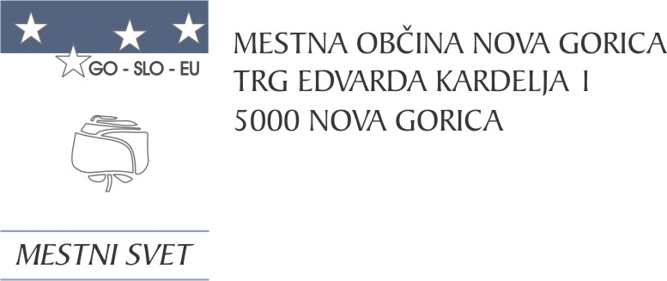
Na podlagi 7. člena Uredbe o plačah direktorjev v javnem sektorju (Uradni list RS, št. 68/17, 4/18 30/18, 116/21, 180/21, 29/22, 89/22, 112/22, 157/22 in 25/23) in 19. člena Statuta Mestne občine Nova Gorica (Uradni list RS, št. 13/12, 18/17 in 18/19) je Mestni svet Mestne občine Nova Gorica na seji dne 22. junija 2023 sprejel naslednji

S K L E P
o soglasju za izplačilo dela plače za redno delovno uspešnost direktorice Javnega zavoda za turizem Nova Gorica in Vipavska dolina za leto 2022

1.

Mestni svet Mestne občine Nova Gorica daje soglasje za izplačilo dela plače za redno delovno uspešnost direktorice Javnega zavoda za turizem Nova Gorica in Vipavska dolina za leto 2022 v višini 100 % vrednosti meril za ugotavljanje dela plače za delovno uspešnost oziroma 5 % letne mase njene osnovne plače, ki jo je na podlagi meril za ugotavljanje delovne uspešnosti določil Svet zavoda Javnega zavoda za turizem Nova Gorica in Vipavska dolina, v skladu s Pravilnikom o merilih za ugotavljanje delovne uspešnosti direktorjev oseb javnega prava s področja gospodarstva (Uradni list RS, št. 134/06).

2.

Ta sklep velja takoj.

Številka: 014-4/2023-20
Nova Gorica, dne 22. junija 2023 Samo Turel
ŽUPAN

